МИНОБРНАУКИ РОССИИ
федеральное государственное бюджетное образовательное учреждение
высшего образования
«Балтийский государственный технический университет «ВОЕНМЕХ» им. Д.Ф. Устинова»
(БГТУ «ВОЕНМЕХ» им. Д.Ф. Устинова)

Кафедра |  | Н2 |  | Программная инженерия и интеллектуальные системы
 |  | шифр |  | наименование кафедры, по которой выполняется работа
Дисциплина |  | Проектирование архитектуры программных средств
 |  | наименование дисциплины

УЧЕБНО–ПРАКТИЧЕСКАЯ РАБОТА
5
номер задания (при наличии)
ДИАГРАММА КЛАССОВ
при наличии указать тему учебно–практической работы и (или) номер варианта

ОБУЧАЮЩИЙСЯ
группы |  |  |  |  |  | О729Б
 |  | Касаткин А.А.
подпись |  | фамилия и инициалы
дата сдачи
ПРОВЕРИЛ
 |  | Зимина Д.В.
подпись |  | фамилия и инициалы
Оценка / балльная оценка
дата проверки

г. Санкт–Петербург
 |  |  | 20 | 26 | г.

СОДЕРЖАНИЕ
1 Диаграмма состояний 2
2 Описание диаграммы состояний 4

1 Диаграмма классов
На рисунке 1 изображена диаграмма классов.
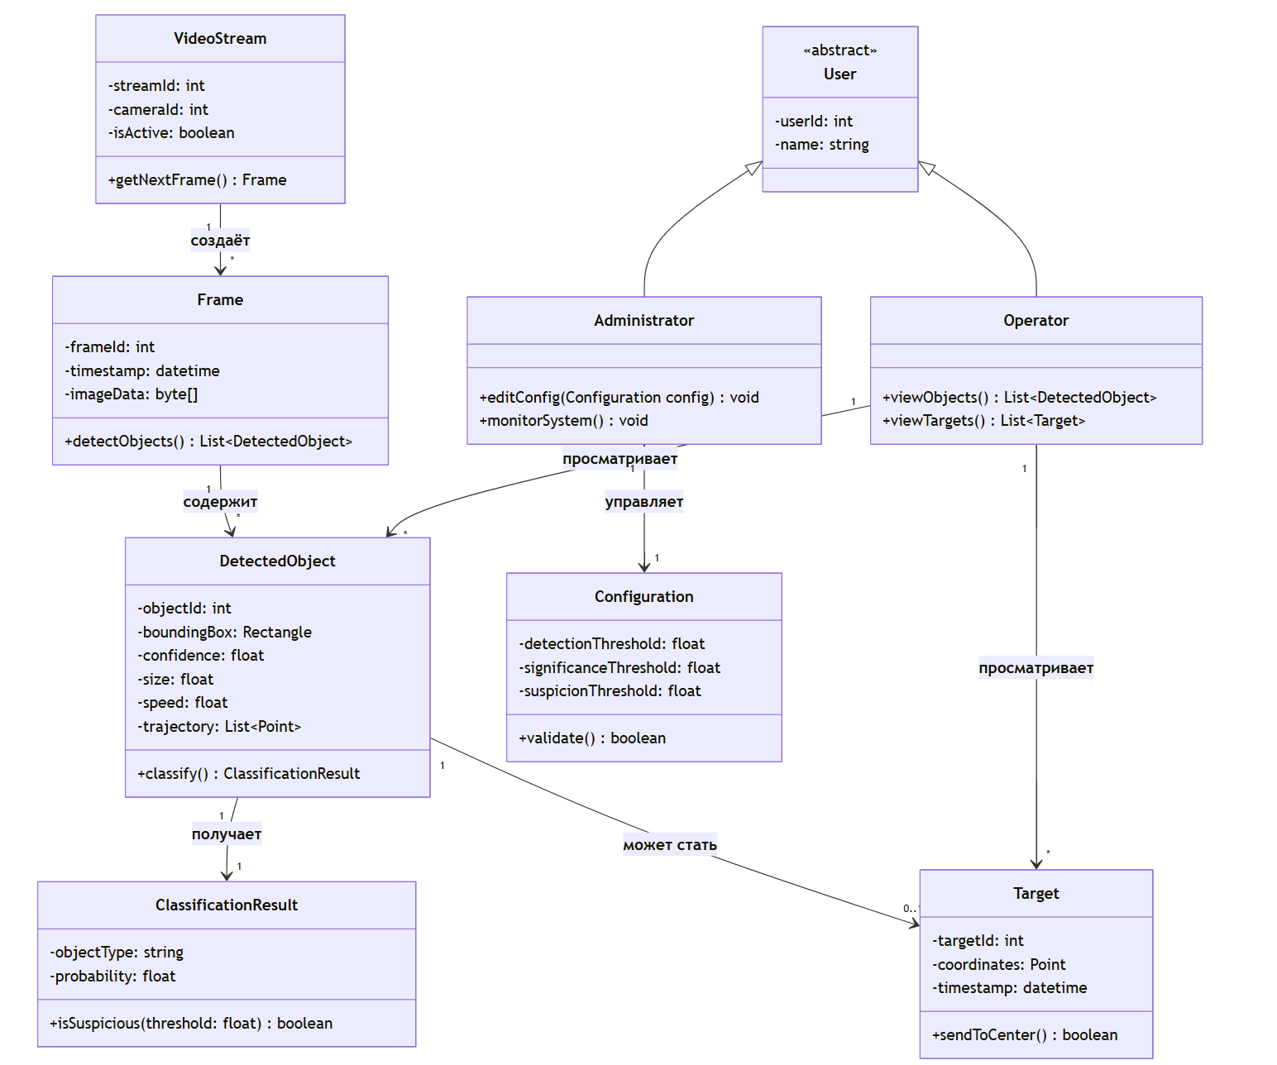
Рисунок 1 – Диаграмма классов

2 Описание диаграммы классов
Разработанная диаграмма классов представляет собой структурную модель программного модуля визуального обнаружения объектов, выполненную в нотации UML. Диаграмма отражает статическую структуру системы, включая основные сущности, их атрибуты, методы и взаимосвязи.
Центральным элементом системы является видеопоток, представленный классом VideoStream, который содержит идентификатор потока, идентификатор камеры и статус активности, а также метод получения следующего кадра getNextFrame(). Класс VideoStream создаёт множество объектов класса Frame, каждый из которых представляет отдельный кадр видеопотока с такими атрибутами, как идентификатор кадра, временная метка и данные изображения. Кадр содержит метод detectObjects() для непосредственного обнаружения объектов.
Каждый объект класса Frame может содержать множество обнаруженных объектов, представленных классом DetectedObject. Класс DetectedObject хранит информацию об идентификаторе объекта, ограничивающем прямоугольнике, уверенности детекции и такие данные как скорость, размеры и траектория, а также предоставляет метод для классификации classify(). Каждый обнаруженный объект получает результат классификации через класс ClassificationResult, содержащий тип объекта и вероятность классификации, с методом проверки подозрительности isSuspicious(). Отношение между DetectedObject и ClassificationResult является отношением "один к одному" (каждый объект имеет один результат классификации).
Если объект классифицирован как подозрительный, он может стать подозрительной целью, представленной классом Target. Класс Target содержит координаты цели, временную метку и метод отправки в вычислительный центр sendToCenter(). Отношение между DetectedObject и Target является отношением "один к нулю или одному" (не каждый обнаруженный объект становится целью).

Система также включает класс Configuration, который хранит пороговые значения для детекции и подозрительности, а также метод проверки корректности конфигурации validate(). Пользователи системы представлены иерархией классов: абстрактный класс User с общими атрибутами (идентификатор и имя пользователя) и двумя наследниками — Administrator и Operator. Администратор управляет конфигурацией системы (метод editConfig()) и может выполнять мониторинг, что отражено в отношении "один к одному" между Administrator и Configuration. Оператор просматривает обнаруженные объекты и подозрительные цели, что показано отношениями "один ко многим" между Operator и классами DetectedObject и Target.
Таким образом, разработанная диаграмма классов охватывает ключевые сущности предметной области и позволяет понять структуру данных и их взаимосвязи в программном модуле визуального обнаружения объектов. Упрощение достигнуто за счёт объединения функций предобработки с классом Frame и исключения отдельного класса для характеристик объекта (предполагается, что необходимые характеристики вычисляются и хранятся непосредственно в классе DetectedObject или передаются в классификатор без сохранения).

